2,

Đây là hình ảnh minh họa cho quy trình nén và giải nén tệp tin trên Windows:

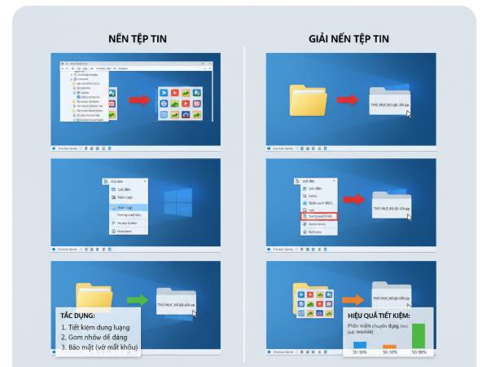

### Báo cáo về quy trình nén và giải nén tệp tin

**1. Quy trình nén và giải nén tệp tin bằng công cụ tích hợp của Windows:**

**Nén tệp tin:**

Chọn thư mục hoặc tệp tin bạn muốn nén.

Nhấp chuột phải vào thư mục/tệp đã chọn.

Chọn "Gửi đến" (Send to) > "Thư mục nén (zipped folder)".

Một tệp tin nén (có định dạng .zip) sẽ được tạo ra tại cùng vị trí với thư mục gốc.

**Giải nén tệp tin:**

Nhấp chuột phải vào tệp tin nén (.zip) bạn muốn giải nén.

Chọn "Giải nén tất cả..." (Extract All...).

Một hộp thoại sẽ xuất hiện, cho phép bạn chọn vị trí để lưu các tệp tin đã giải nén.

Nhấp "Giải nén" (Extract) để hoàn tất.

**2. So sánh công cụ nén tích hợp của Windows và phần mềm chuyên dụng (WinRAR):**

| Tính năng | Công cụ nén tích hợp của Windows (.zip) | Phần mềm chuyên dụng (WinRAR, 7-Zip) |
| --- | --- | --- |
| **Chi phí** | Miễn phí, có sẵn trên mọi hệ thống Windows | Có phí (WinRAR) hoặc miễn phí (7-Zip) |
| **Định dạng hỗ trợ** | Chủ yếu .zip | Hỗ trợ nhiều định dạng: .rar, .zip, .7z, v.v. |
| **Tỷ lệ nén** | Tương đối thấp hơn | Tỷ lệ nén cao hơn, giúp tiết kiệm dung lượng tốt hơn |
| **Tính năng bổ sung** | Cơ bản, không có nhiều tùy chọn | Cung cấp nhiều tính năng: chia nhỏ tệp, đặt mật khẩu mạnh, sửa lỗi kho lưu trữ, tự giải nén (SFX) |
| **Bảo mật** | Bảo mật cơ bản (mật khẩu yếu) | Bảo mật mạnh mẽ hơn (mã hóa AES 256-bit) |
| **Tốc độ** | Khá nhanh đối với các tác vụ cơ bản | Có thể nhanh hơn tùy thuộc vào thuật toán nén và cấu hình máy |
| **Giao diện** | Đơn giản, dễ sử dụng | Giao diện trực quan, nhiều tùy chỉnh |

Export to Sheets

**3. Tác dụng của việc nén tệp tin và hiệu quả tiết kiệm dung lượng:**

Việc nén tệp tin mang lại nhiều lợi ích quan trọng:

**Tiết kiệm dung lượng lưu trữ:** Đây là tác dụng chính. Khi nén, các thuật toán sẽ tìm kiếm và loại bỏ sự trùng lặp dữ liệu, giảm kích thước tệp tin mà không làm mất thông tin. Điều này đặc biệt hữu ích khi bạn có nhiều tệp lớn, giúp giải phóng không gian trên ổ cứng, USB, hoặc các dịch vụ lưu trữ đám mây.

**Giảm thời gian truyền tải:** Các tệp tin có kích thước nhỏ hơn sẽ được tải lên/tải xuống qua mạng nhanh hơn. Điều này rất quan trọng khi gửi email, chia sẻ tệp qua internet hoặc sao lưu dữ liệu.

**Gom nhóm nhiều tệp thành một:** Việc nén nhiều tệp tin và thư mục vào một kho lưu trữ (.zip, .rar) giúp việc quản lý, di chuyển và chia sẻ trở nên dễ dàng hơn. Bạn chỉ cần xử lý một tệp duy nhất thay vì hàng trăm tệp nhỏ lẻ.

**Bảo mật:** Nhiều phần mềm nén cho phép đặt mật khẩu cho tệp nén, giúp bảo vệ dữ liệu khỏi sự truy cập trái phép. WinRAR hay 7-Zip cung cấp khả năng mã hóa mạnh mẽ hơn so với công cụ tích hợp của Windows.

**Hiệu quả tiết kiệm dung lượng:**

Hiệu quả tiết kiệm dung lượng khi nén tệp tin phụ thuộc vào nhiều yếu tố:

**Loại tệp tin:**

**Tệp đã nén sẵn:** Các tệp như JPEG (ảnh), MP3 (nhạc), MP4 (video) thường đã được nén bằng các thuật toán riêng. Do đó, việc nén lại chúng thường không mang lại hiệu quả cao, đôi khi chỉ giảm được 0-5% dung lượng.

**Tệp văn bản, cơ sở dữ liệu, tài liệu:** Các tệp như .doc, .txt, .xlsx, .pdf, .html thường chứa nhiều thông tin trùng lặp hoặc không hiệu quả trong cấu trúc lưu trữ. Khi nén, chúng có thể giảm dung lượng đáng kể, từ 30% đến 80% hoặc hơn.

**Tệp chương trình (.exe, .dll):** Thường giảm được một phần dung lượng, khoảng 10-30%.

**Thuật toán nén:** Các thuật toán nén khác nhau có hiệu quả khác nhau. WinRAR hoặc 7-Zip thường sử dụng các thuật toán nén mạnh mẽ hơn so với công cụ tích hợp của Windows, mang lại tỷ lệ nén cao hơn.

**Mức độ nén:** Phần mềm chuyên dụng cho phép người dùng chọn mức độ nén (nhanh, tiêu chuẩn, tốt nhất). Mức độ nén càng cao thì thời gian nén càng lâu nhưng dung lượng tệp càng nhỏ.